**JJ22-1 | Joshua Wijaya Surja**

**Qualif Flutter**

**Login Page**

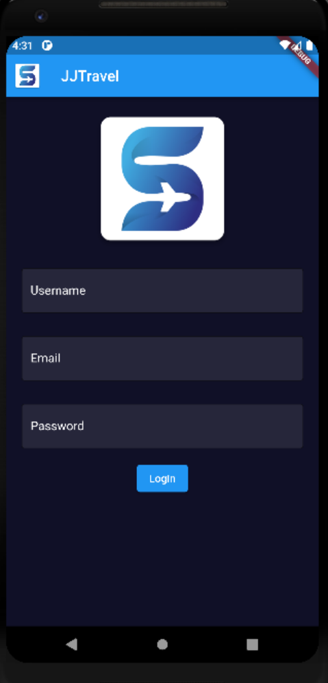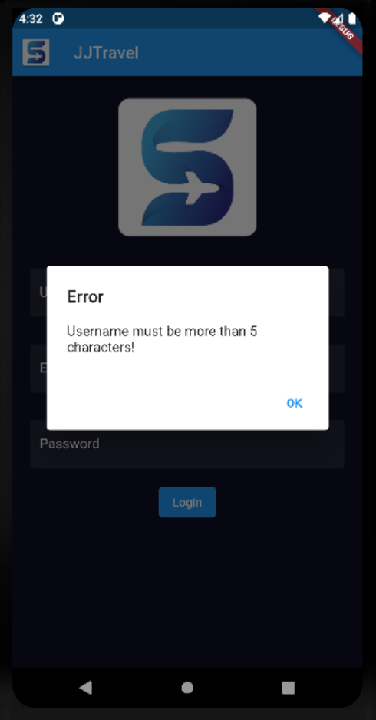 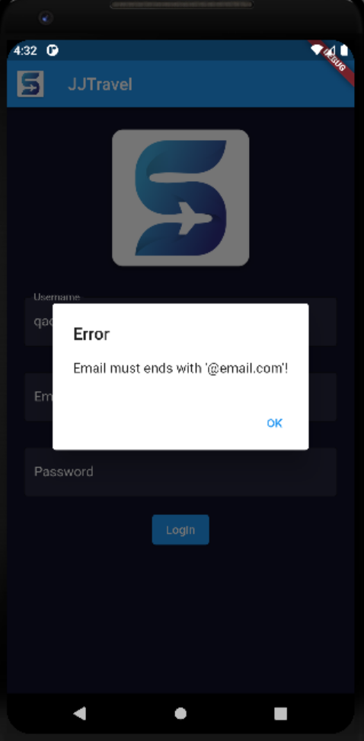

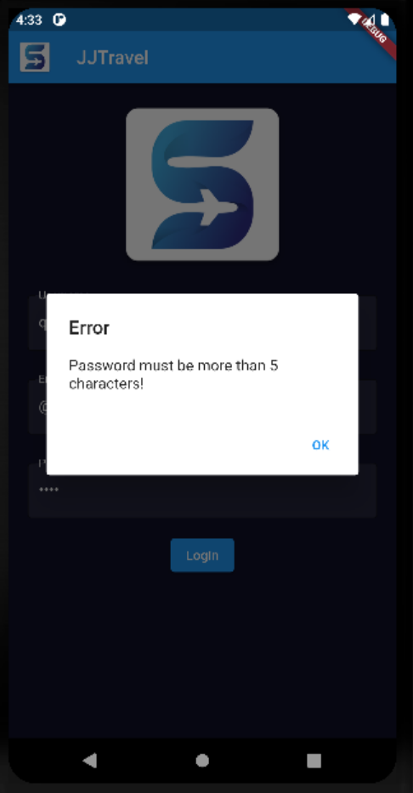 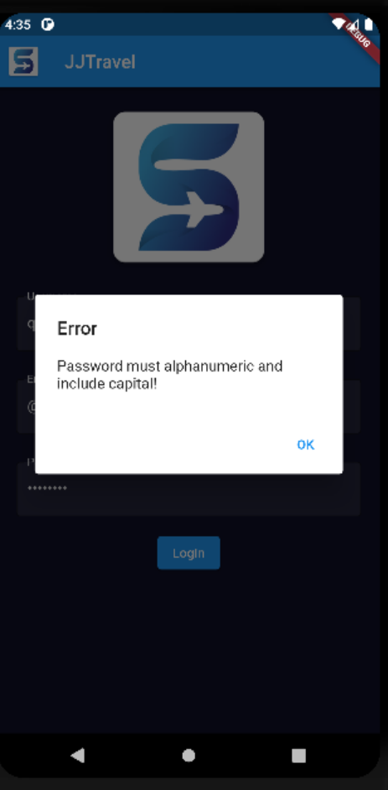

Pada login page terdapat logo & TextField untuk mengisi username, password, serta password. Terdapat berbagai validasi yang dimasukkan seperti username harus > 5 character, email harus berakhiran ‘@email.com’ serta password harus > 5 character, alphanumeric & terdapat huruf kapital. Apabila tidak memenuhi maka akan muncul error message

**Home Page**

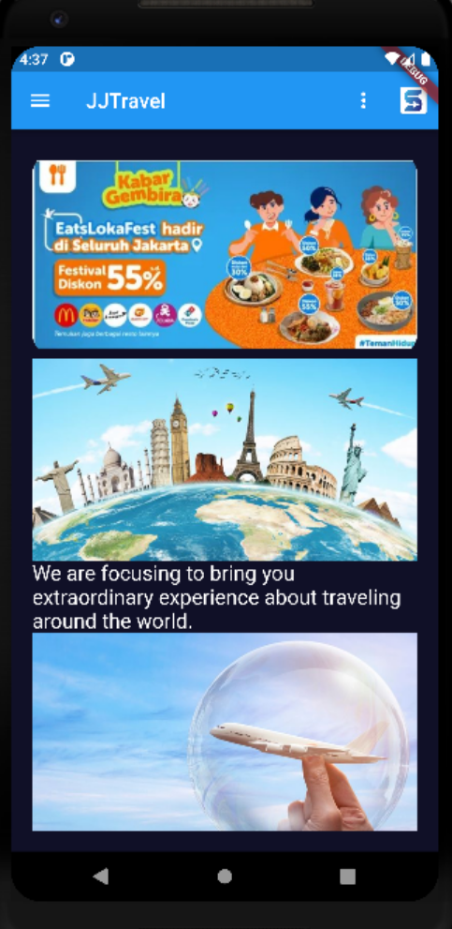 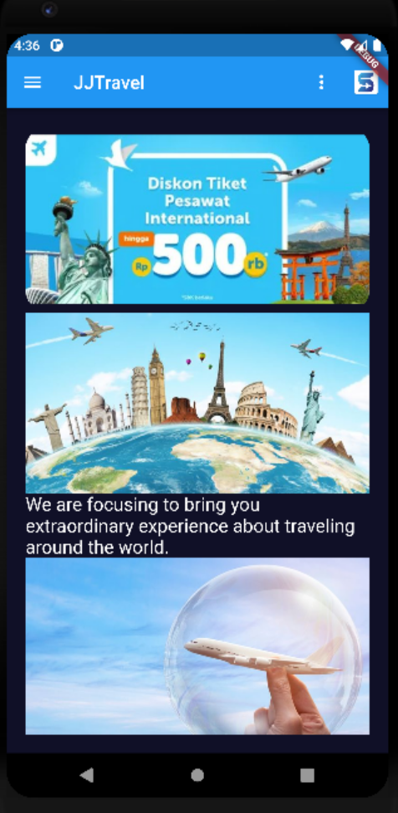



Pada halaman home, dikotak merah terdapat image carousel yang menunjukkan product serta promo-promo menarik.

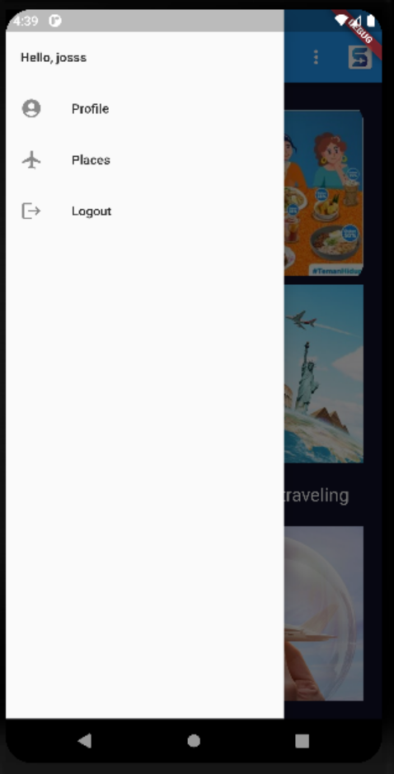



Pada warna biru, terdapat display username dari user yang sedang login. Lalu warna pink menunjukkan navbar yang akan digunakan oleh user.

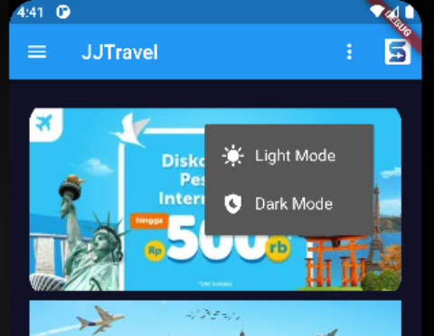



Pada header terdapat *titik tiga* yang dapat digunakan oleh user untuk mengganti theme yang sedang digunakan. Pada screenshot sebelumnya menggunakan Dark Theme, sedangkan screenshot di bawah saat menggunakan Light Theme:

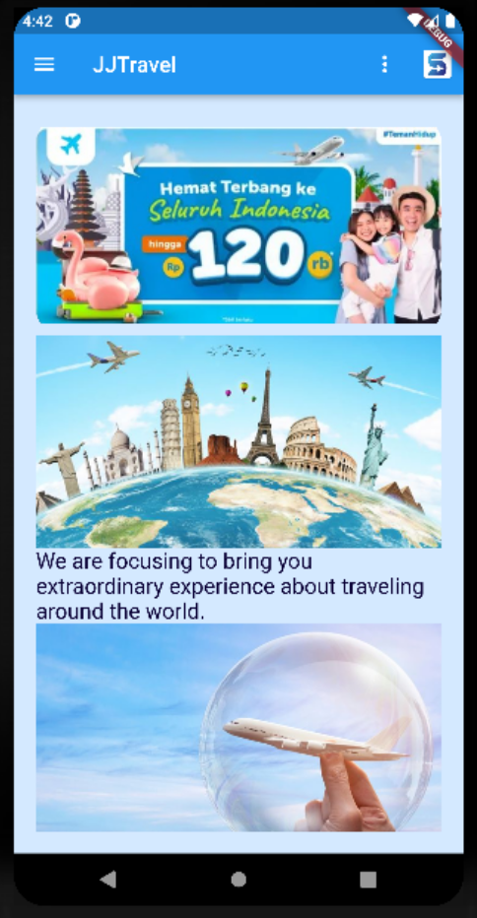



Lalu terdapat juga infographic untuk memberi tahu tentang product dan activity dari aplikasi.

**Items Page**

Untuk masuk ke halaman Items, user tinggal mengklik navbar places.

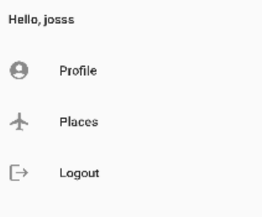

Lalu akan diarahkan ke page items.

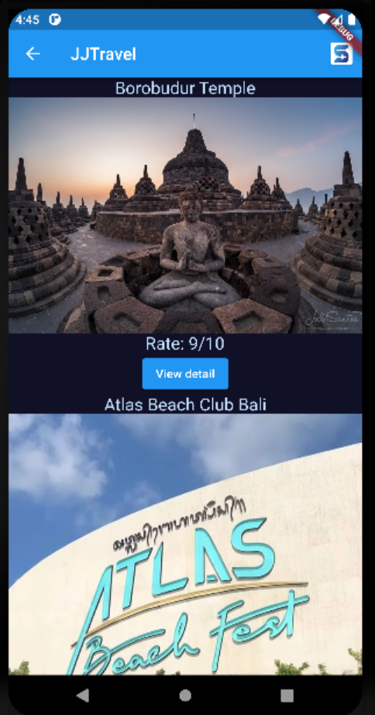

Di page item ini terdapat berbagai list tempat wisata yang sudah diberi rating oleh user-user yang lain. Sehingga akan ditampikan nama tempat, foto, serta rating yang didapat oleh tempa tersebut. Apabila user penasaran dengan penjelasan lebih lanjut, maka dapat mengklik button View Detail, lalu akan diarahkan ke page Detail page.

**Detail Page**

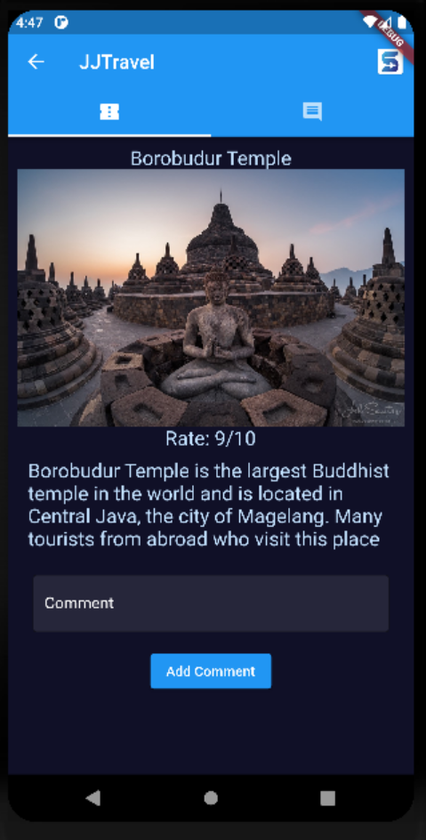

Pada detail page terdapat 2 tab yang berisi detail dari tempat wisata yang diklik, serta comment list. Dari detail ada terdapat nama, foto, deskripsi tempat wisata yang diklik. Apabila user ingin memasukkan comment tinggal isi textfieldnya dan klik add comment.

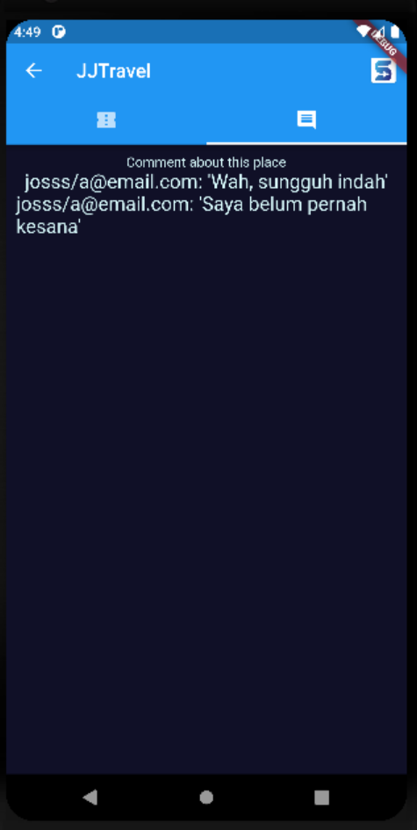

Pada tab comment, kita dapat melihat komen-komen yang sudah diberikan terhadap tempat wisata tersebut.



Link repo:

https://github.com/joswijayas/Qualif_Flutter_JJ